管理体系审核记录表
过程与活动、  抽样计划 | 涉及  条款 | 受审核部门：园林绿化现场（永定河南段治理工程第五标段） 主管领导：李蔚彧 陪同人员：李蔚彧 | 判定
 |  | 审核员：陈琦 技术专家：王钰 审核时间：2022年04月18日
 |  | 因北京市疫情防控要求，当前进出京实施严格的管控措施，审核组无法从北京审核现场当天进入该园林绿化项目实施现场审核，该现场由李蔚彧协助向导，技术专家协同专业支持，同时通过语音电话，拍照，视频连线项目现场等方式，在企业会议室进行远程审核。
审核条款：
Q 7.1.3、7.1.4、8.5.1、8.5.2、8.5.3、8.5.4；
EO 7.1、6.1.2、6.1.4、8.1、8.2；
基础设施  工作环境 | Q7.1.3  Q7.1.4 | 项目地点：永定河南段，具体地址位于北京市大兴区左堤路赵村与河北省涿州市交接地段。  项目名称：永定河南段第5标段  计划铺设绿化面积54万平米，计划绿化服务人员20人。  组织现场提供园林绿化服务（场地整理由业主完成，草种由客户指定，组织提供该地段的绿化服务以及之后的养护工作）  查服务现场人员佩戴安全帽、佩戴口罩，穿绿化工作服，工作区域布置合理，通道畅通，作业场所光线充足，查看现场工作环境满足服务需要。（附远程连线视频）  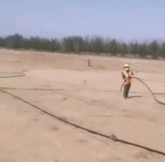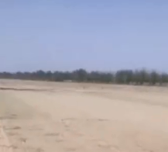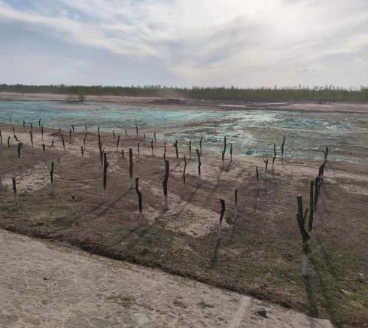 | Y
城市园林绿化提供的控制 | Q8.5.1 | 项目现场主要为园林绿化以及养护服务。场地整理工作主要由业主完成，草种由客户指定，组织提供该地段的绿化服务、草毯铺设以及之后的养护服务工作。绿化服务工期：2022年4月6日起，依据客户工程进展与要求实施进度。  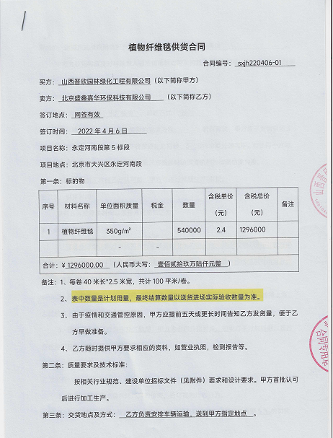  现场按照地段的计划，分区域实施草毯铺设与养护工作，当前区域草毯铺设工作已经完成，现场铺设草毯为宽度2.5米的椰丝草毯，铺设完成余有小量草毯卷集中存放待转移处置。确认草毯现场铺设效果，符合规定要求。  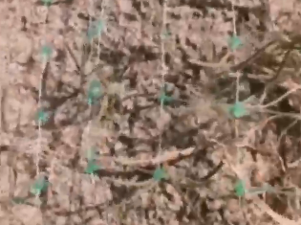  组织针对绿化服务项目有其对应的施工企业管理技术制度，包括岗位职责、施工质量管理制度、施工质量检查制度、质量问题处理制度、施工机具管理制度、材料、构配件、设备管理制度、质量事故责任追究制度等管理技术制度。  抽查施工日志：  2022年4月11日：现场工人20人实施草毯铺设；技术质量安全验收，检查前一工作日相关施工情况以及草毯铺设情况。记录人：张志忠。  2022年4月15日：现场工人5人实施现场清理作业；与相关方确认施工位置等。记录人：张志忠。  2022年4月17日， 现场工人20人实施草毯铺设；技术质量安全验收，检查前一工作日相关施工情况以及草毯铺设情况，记录人：张志忠。  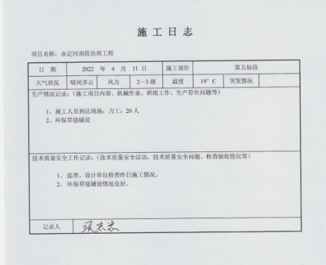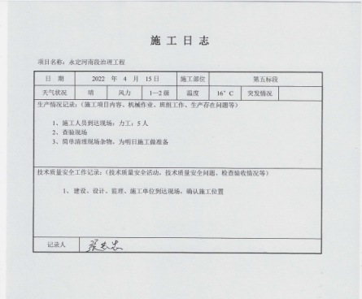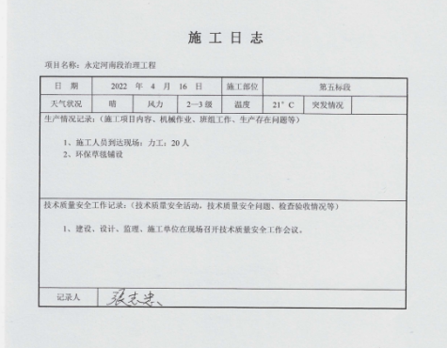  组织介绍，因当地气候较干燥，企业增加了浇水作业的频次，实施审核期间，现场有5名工人正在使用绿化用水分散实施喷洒浇水作业。  查其他现场记录，施工日志等，符合要求。（附部分现场连线截取图片，记录照片以及远程连线视频等。）  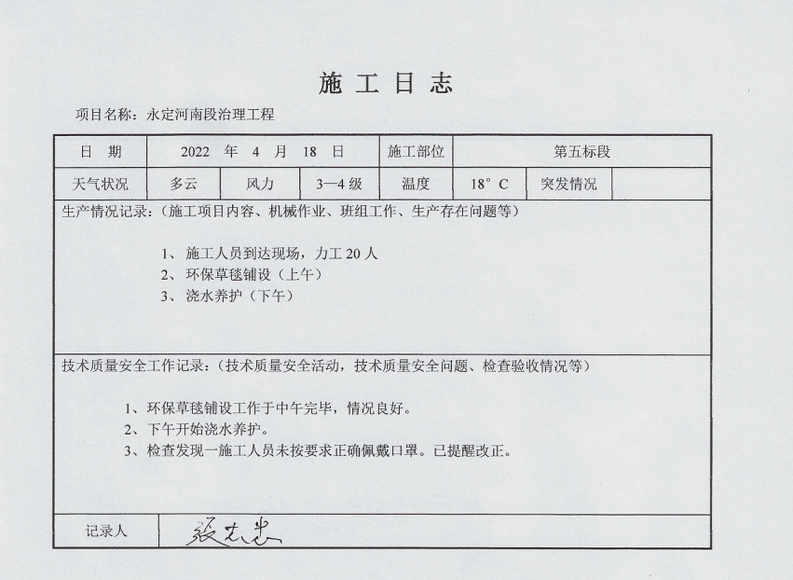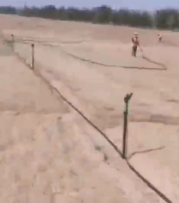 | Y
标识和可追溯性/防护 | Q8.5.2/8.5.4 | 可追溯性：当有追溯性要求时，通过合同编号的标识来完成追溯。  防护：依照公司编制的园林绿化\环保草毯的销售防护包装规定实施防护，环保草毯的外包装采用塑料包装，防止草毯的损坏；产品放置在规定的区域等，查看现场，产品的防护基本符合要求。（附图及连线视频）  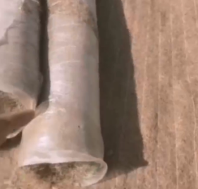 | Y
顾客或外部供方的财产 | Q8.5.3 | 组织在服务过程中不涉及顾客提供的产品、知识产权。顾客的个人信息，组织将其作为商业秘密，做到不外泄，经询问，无顾客的个人信息丢失和泄漏情况发生。 | Y
资源 | EO7.1 | 基础设施：铁锹、铁镐、浇水设备、园艺剪、割草机、打草机等  安全防护：安全帽、反光服、防护口罩、防水胶鞋等  消防设施：灭火器  公司所提供的内外部资源基本能满足管理体系运行的需要. | Y
环境因素/危险源辨识及风险和机遇的评价 | EO6.1.2 | 依据《公司环境因素识别评价》、《重要环境因素清单》、  识别环境因素使用了生命周期的观点，时考虑了三种时态、三种状态、五个方面，运用了评分法评价了环境因素并确定了重要环境因素。  重要环境因素：固体废弃物排放，火灾、噪声排放、扬尘  《危险源辨识、风险评价和控制措施确定控制程序》识别了影响职业健康安全的危险源，评价其风险程度及级别，不可接受风险评价的标准和更新的时机,并确定更新不可接受风险因素从而进行有效控制等方面的管理要求进行了规定，满足要求。  “危险源识别与风险评价表”、“不可接受风险源清单”， 评价考虑了将来、状态、可能导致的事件，并进行了评价，用打分法考虑了法规符合性、发生频次、影响范围等, 查阅《不可接受风险清单》识别出不可接受风险，涉及：火灾、触电、机械伤害、物体打击、车辆伤害等，评价符合程序要求及公司的实际情况。对危险源的控制措施包括制定管理方案、应急预案、加强培训管理等。  识别较全面，评价基本准确。 | Y
措施的策划 | EO6.1.4 | 策划的内容主要有重要环境因素、合规义务、识别的风险和机遇、紧急情况的准备和反应等，当策划这些措施时，最高管理者考虑了可选技术方案、财务、运行和经营要求，从而确保环境职业健康安全管理体系的有效运行。 | Y
运行策划和控制 | EO8.1 | 编制与环境、职业健康安全管理体系运行控制有关的文件有《环境运行控过程序》、《职业健康安全运行控过程序》、《相关方管理程序》等。  废气管控：城市园林绿化服务过程中会产生少量的尘土，作业员工佩戴口罩等措施进行防护。同时遇风沙、扬尘等气候条件，暂停绿化服务作业。  噪声管控：经询问，服务过程选用了低噪声的设备和工具，做好基础减震，同时加强设备的检查和维保，确保设备在正常工况下运行。  固废管控：该项目城市园林绿化服务过程中基本无固废产生，少量主要为产品包装以及服务现场清理的废物等，统一收集放置固定位置回收处置。  危废：本绿化服务项目无危废产生。  资、能源管控：生产过程注意节水、节电，人走关闭开关，未发现有漏水、流失和浪费电能的现象。  触电：使用手持电动工具时先检查有无电线裸露等安全隐患。  火灾：组织的项目现场配备有4个灭火器，现场消防器材配置合理，远程现场确认正常，工程部不定期的对本部门防火工作进行消防安全检查，对查出的问题和隐患，及时进行整改解决，确保安全；定期对员工进行火灾安全意识培训。  运行基本符合要求。 | Y
应急准备和响应 | EO8.2 | 参加综合部组织的应急培训和演练，详见审核综合部EO8.2条款记录。

说明：不符合标注N

